某轮RWO型油水分离器故障排除
丁士结
(上海远洋运输有限公司 上海 200000)
一、前言
某轮属4250TEU集装箱船舶，船体总长261.10米，型宽32.25米，型深19.3米。主机功率36560KW.该系列船安装的污水处理装置是德国（RWO GMBH-MARINE WATER TECHNOLOGY）生产的。型号为SKIT/S-DEB 10.0 。设计处理能力为10M3/小时。工作压力为： MAX 1.0BAR/3.0BAR 测试压力为：1.5BAR/4.5BAR.
二、故障现象
某次在打污水柜污水循环检查时，15PPM监测装置显示的监测值为6PPM,15PPM显示屏的下方有警示提醒：STATUS:FW! ALARM1和ALARM2指示灯亮。主电源控制箱上FAILURE指示灯亮，液晶显示屏上显示值为WARNING/ 15PPM,显示如下面左图所示：
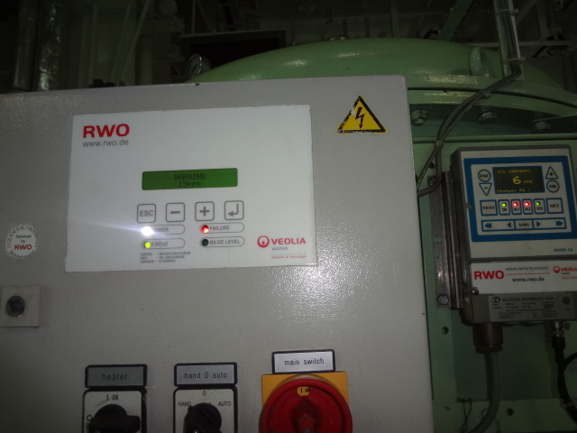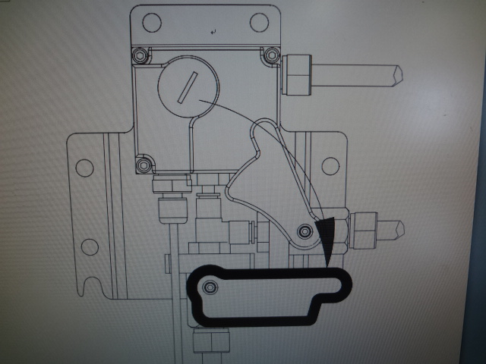
同时还出现：泵浦出口压力3KG/CM2，泵浦出口至二级滤器进口总管上的安全阀打开，水回流到污水柜。二级滤器出口管路上取样考克放出水的压力很小，出海手动三通阀转至污水柜的出水管没有水流出来。
三、油水分离器的工作原理
污水柜的污水首先经过一级滤器，该滤器为聚合材料，有较强的吸附油的能力，污水中的含油几乎都被吸附下来，收集的污油通过电极监测油位，通过排油电磁阀控制排放至污油柜。经过一级滤器后的污水进入二级滤器，二级滤器分为两组，在二级滤器进口总管上安装有电磁阀控制的三通阀，当15PPM监测装置监测值小于14PPM，且在5分钟之内都小于14PPM时，二级滤器进口总管上的电磁阀动作，一级滤器出来的水不经过二级滤器直接排出出海，这样即能满足排放要求，又可以减少二级滤器的工作时间，延长二级滤器的使用寿命。二级滤器两组共有76根，是纸质滤器，不可清洗，只能换新，这样可以减少备件成本。当监测值大于14PPM时，污水经过二级滤器过滤，当监测值小于15PPM时排放出海，当监测值大于15PPM时，排出三通电磁阀动作，污水回流至污水柜。
四、故障原因查找及排除
查看说明书及油水分离器附图说明，当泵浦出口压力大于3KG/CM2时，可能是二级滤器脏堵，需要换新。通过换新二级滤器，排出压力正常。为何15PPM监测值为6PPM,而主电源控制箱液晶屏显示为15PPM呢？在15PPM显示屏的下方有警示提醒：STATUS:FW! 。查看说明书得知，现在使用的检测水为淡水，非排出管路上的检测水，而实际使用的就是排出管路上的检测水，为何检测系统能够判定现在的检测水为淡水呢？说明书上明确指出，冲洗水阀和监测水阀手柄为机械连锁（两手柄如上右图所示）。当检测水阀手柄在打开位置时，冲洗水阀手柄只能在关闭位置，当冲洗水阀手柄在打开位置时，检测水阀手柄只能在关闭位置。这两只金属手柄在结构设计上达到机械连锁，两只操作手柄不能强行操作。莫非系统能够通过手柄的位置来判定使用的是冲洗水还是检测水。查看两只黑色手柄的背面，果然都镶嵌一处很小的黄色圆形磁铁。为何以前使用时都正常，而这次试验时出现这种现象呢？在前不久试验时，发现通往15PPM监测装置的三通管漏水，三管轮在检查收紧时发现螺纹已经断裂，该三通管为塑胶材质的。由于没有该三通管备品，为了迎接美国的PSC检查，三管轮就用紫铜管和速接重新装配了该管，改变了检测水阀和冲洗水阀的位置。为了验证这种判断正确，用两块小磁铁放置在原来未拆解前两手柄磁铁所处正确的位置上，警报马上消除，系统恢复正常。为了保证系统能够使用和PSC检查试验，由于该位置限制，距离很短，用其它速接和铜管无法替代，只好把原来断裂的塑胶管用胶水粘住，装复临时使用。在两只操作手柄处于正确位置时，两操作手柄上的磁铁与15PPM检测装置内部的感应部件位置一致，系统判定进入检测装置的就是检测水。如果没有感应信号，系统就判定为淡水，即使15PPM检测值满足要求，也给出ALARM1，ALARM2和FAILURE提示，同时给出WARNING/15PPM警示。这样结构的设计就是为了防止在排放污水时人为操作，使用淡水进入检测装置进行检测。
五、结束语
由于环境污染日趋严重，各个国家和地区以及主管当局对防污染设施检查都越来越严格。每次检查时，油水分离器和焚烧炉是必查项目。由于油水分离器出口管路上都加装了手动转换三通阀及装有可见水流装置的回水管，油水分离器都要进行实际操作试验，不仅仅是试验警报和电磁阀动作而已。而且现在的油水分离器都由PC电脑板控制，有记忆功能，任何操作都有详细的记录，所以平时的保养、测试试验以及实际排水操作，都要根据不同的具体操作内容，在油水记录簿上记录不同的代码，并详细的记录当时的船位、当地时间和UTC时间，以便检查官检查。如果有更换滤器操作，也要收妥备查，如果使用的是不可清洗的一次性滤器的话，要有更换一次的备品。

作者：丁士结 上海远洋运输有限公司 轮机长

